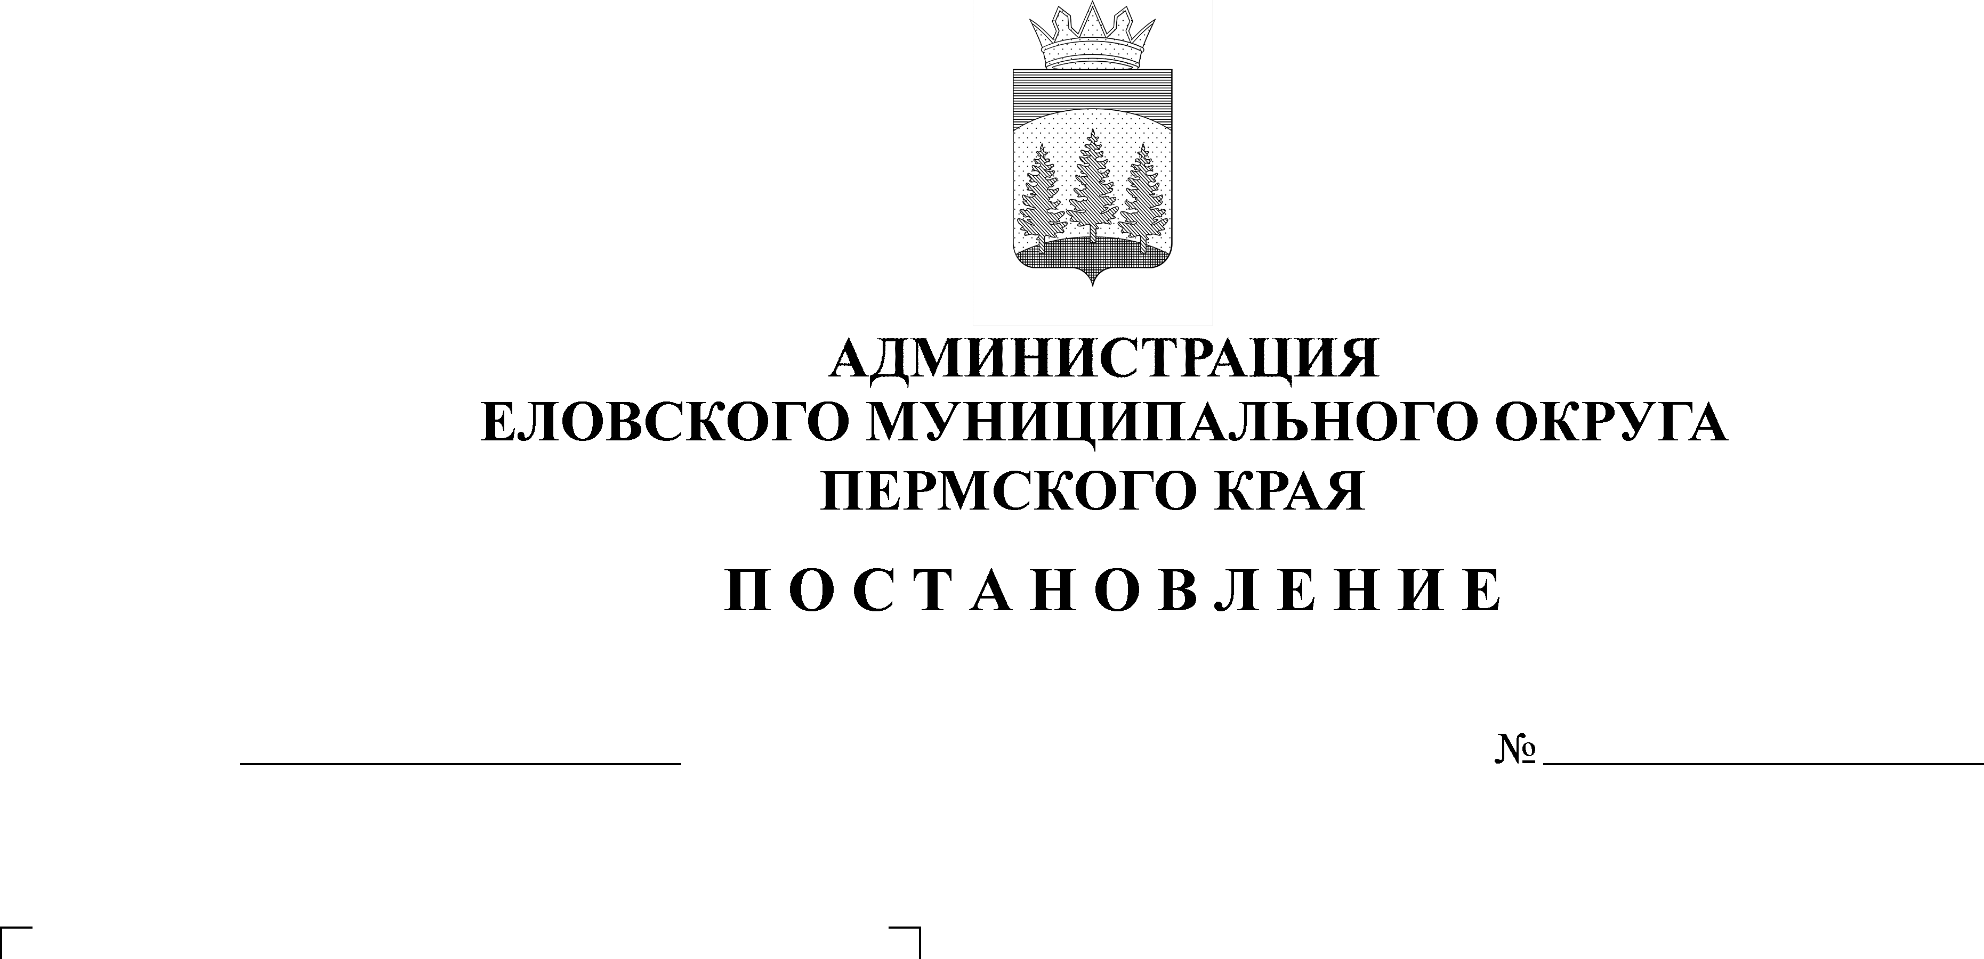
О мерах по обеспечению безопасности людей на водных объектах Еловского муниципального округа Пермского края в осенне-зимний период 2022-2023 годов
594-п
09.11.2022

В соответствии с пунктом 32 части 1 статьи 16 Федерального закона от 06 октября 2003 г. № 131-ФЗ «Об общих принципах организации местного самоуправления в Российской Федерации», постановлением Правительства Пермского края от 10 августа 2006 г. № 22-п «Об утверждении правил охраны жизни людей на воде на территории Пермского края», в целях обеспечения безопасности людей на водных объектах, охраны их жизни и здоровья на территории Еловского муниципального округа Пермского края
Администрация Еловского муниципального округа Пермского края ПОСТАНОВЛЯЕТ:
1. Утвердить прилагаемый План мероприятий по обеспечению безопасности людей на водных объектах Еловского муниципального округа Пермского края в осенне-зимний период 2022-2023 годов.
2. Директору муниципального казенного учреждения Еловского муниципального округа Пермского края «Гражданская защита» Гилевой С.В.:
2.1. организовать проведение заседаний комиссии по чрезвычайным ситуациям и обеспечению пожарной безопасности (далее – КЧС и ОПБ) по вопросу обеспечения безопасности людей на водных объектах, охране их жизни и здоровья в осенне-зимний период 2022-2023 годов;
2.2. подготовить проект муниципального правового акта о запрете движения людей и транспортных средств по льду водоемов;
2.3. организовать информирование населения через средства массовой информации (далее – СМИ) об опасности выезда и выхода на тонкий лед, о требованиях безопасности на водных объектах в осенне-зимний период и о правилах поведения на льду;
2.4. через СМИ информировать население об административной ответственности за выход (выезд) на лед в местах, не оборудованных для этих целей, и в местах, где выставлены запрещающие информационные знаки.
3. Рекомендовать руководителям Осинского отделения ФКУ «Центр ГИМС МЧС России по Пермскому краю», ПП (дислокация с. Елово) МО МВД России «Осинский» организовать совместное патрулирование в традиционных местах массового подледного лова рыбы на водоемах в выходные и праздничные дни.
4. Заведующему отделом образования Администрации Еловского муниципального округа Пономаревой В.Н. организовать в образовательных учреждениях Еловского муниципального округа проведение занятий с учащимися об опасности выхода на тонкий лед и правилах поведения на льду.
5. Начальник территориального управления Администрации Еловского муниципального округа Пермского края Халтурину Е.Н. выставить аншлаги и запрещающие знаки в местах несанкционированного выхода людей и выезда транспортных средств на лед, при необходимости создавать в этих местах искусственные преграды.
6. Настоящее постановление обнародовать на официальном сайте «Искра Прикамья» и официальном сайте Еловского муниципального округа Пермского края.
7. Вступает в силу со дня официального обнародования.
8. Контроль за исполнением Постановления оставляю за собой.

Глава муниципального округа –
глава администрации Еловского
муниципального округа Пермского края А.А. Чечкин

УТВЕРЖДЕН
постановлением
Администрации Еловского муниципального округа Пермского края
от 09.11.2022 № 594-п

ПЛАН
мероприятий по обеспечению безопасности людей на водных объектах Еловского муниципального округа Пермского края в осенне-зимний период 2022 – 2023 годов
№ | Мероприятия | Сроки проведения | Ответственные исполнители
1 | Определить места массового подледного лова рыбы рыбаками-любителями, места массовых занятий спортом и проведения праздничных и спортивных мероприятий на льду, и оповестить население через средства массовой информации об этих местах | ноябрь 2022 | Администрация Еловского муниципального округа Пермского края
2 | Оградить эти места знаками, предупреждающими об опасности, установить контроль за толщиной льда, своевременно корректировать возможность выхода населения на лед. Систематически оповещать население через средства массовой информации о ледовой обстановке на водоемах | ноябрь 2022 г.- апрель 2023 г. | Территориальное управление Администрации Еловского муниципального округа Пермского края
3 | Выставить информационные предупреждающие знаки на водоемах в опасных местах выхода (выезда) людей на лед (промоины, проруби, участки для выколки льда, тонкий лед) | ноябрь 2022 г. | Территориальное управление Администрации Еловского муниципального округа Пермского края
4 | Организовать разъяснительную работу с населением по мерам безопасности и предупреждению несчастных случаев на водных объектах в зимний период с использованием средств массовой информации, проведением в школах и других образовательных учреждениях профилактических бесед и занятий по правилам безопасного поведения детей на льду. | октябрь-ноябрь 2022 г. | МКУ Еловского муниципального округа Пермского края «Гражданская защита»,  Отдел образования администрации Еловского муниципального округа Пермского края
5 | Организовать совместные патрулирование в традиционных местах массового подледного лова рыбы на водоемах в выходные и праздничные дни. | ноябрь 20212г  - март 2023 г | Осинское отделение ФКУ «Центр ГИМС МЧС России по Пермскому краю», ПП «Осинский» (дислокация с. Елово), МКУ Еловского муниципального округа Пермского края «Гражданская защита», Территориальное управление Администрации Еловского муниципального округа Пермского края, ДНД «Сокол»
6 | Провести месячник безопасности на водных объектах | 15 ноября - 15 декабря 2022 г | Осинское отделение ФКУ «Центр ГИМС МЧС России по Пермскому краю», ПП «Осинский» (дислокация с. Елово), МКУ Еловского муниципального округа Пермского края «Гражданская защита», Территориальное управление Администрации Еловского муниципального округа Пермского края, ДНД «Сокол»

